C程序设计实验报告

专业年级 | 2023级 | 姓名 | 雷红军 | 学号 | 1234020754
日期 | 2023年12月21日 | 时间 |  | 教室
指导教师 | 文正洙 |  |  | 评分

- 实验题目：
1、实验目的
1.1掌握函数的定义方法、调用方法、参数说明以及返回值
1.2掌握实参与形参的对应关系，以及参数的“值传递”方式
1.3掌握以数组作为函数参数的方法，以模块化方法解决批量数据
1.4学会利用函数的相关概念解决问题，学会使用函数的方法设计程序，培养复杂问题简单化的能力
2、实验要求
2.1综合运用数据类型、简单变量、数组、选择结构、循环结构、函数与程序结构等知识
2.2根据“自顶向下逐步求精”的策略把复杂问题划分为子问题，编写具有相对独立并具有一定通用性的函数
2.3明确函数与外界的数据传递规则
2.4以各学习分组为单位，分解任务、每个成员编写特定函数，最终组装调试
3、实验内容
3.1【验证型】编写一个递归函数计算x^{n}。
3.2【设计型】有一个3×4的矩阵，分别键盘输入该元素。要求编程序求出其中值最大的那个元素的值，以及其所在的行号和列号。

- 实验内容（问题描述）
3.1
#include<stdio.h>
#include<math.h>

int fun(int x,int n)
{
if (n == 0) return 1;
else if (n == 1) return x;
else return pow(x, n);
}
int main()
{
int x, n;
int fun(int x, int n);
printf("请输入x和n的值:\n");
scanf_s("%d%d", &x, &n);
printf("%d的%d次幂为%d\n",x,n, fun(x, n));
return 0;
}
3.2
#include<stdio.h>

int searchmax(int a[3][4])
{
int i, k, max=0,row,column;
for(i=0;i<3;i++)
for (k = 0; k < 4; k++)
{
if (a[i][k] > max)
{
max = a[i][k];
row = i + 1;
column = k + 1;
}
}
printf("行号为：%d\n列号为：%d\n", row,column);
return max;
}
int main()
{
int a[3][4], i, k;
int searchmax(int a[3][4]);
printf("请输入矩阵中的元素：\n");
for(i=0;i<3;i++)
for (k = 0; k < 4; k++)
{
scanf_s("%d", &a[i][k]);
}
printf("%d", searchmax(a));
return 0;
}

- 主要思路（分析过程、算法）
3.1设置递归函数fun，借助pow函数计算x的次幂
3.2设置searchmax函数用于筛选矩阵中数字最大值，利用for循环进行检索，将矩阵中的最大值储存在max中，循环过程中将最大值的行号列号储存在定义好的row和column变量中，返回最大值。

四、核心代码（关键程序段）
3.1
int fun(int x,int n)
{
if (n == 0) return 1;
else if (n == 1) return x;
else return pow(x, n);
}
3.2
int searchmax(int a[3][4])
{
int i, k, max=0,row,column;
for(i=0;i<3;i++)
for (k = 0; k < 4; k++)
{
if (a[i][k] > max)
{
max = a[i][k];
row = i + 1;
column = k + 1;
}
}
printf("行号为：%d\n列号为：%d\n", row,column);
return max;
}

五、运行结果及其分析（解决问题的情况及程序性能的评价）
3.1
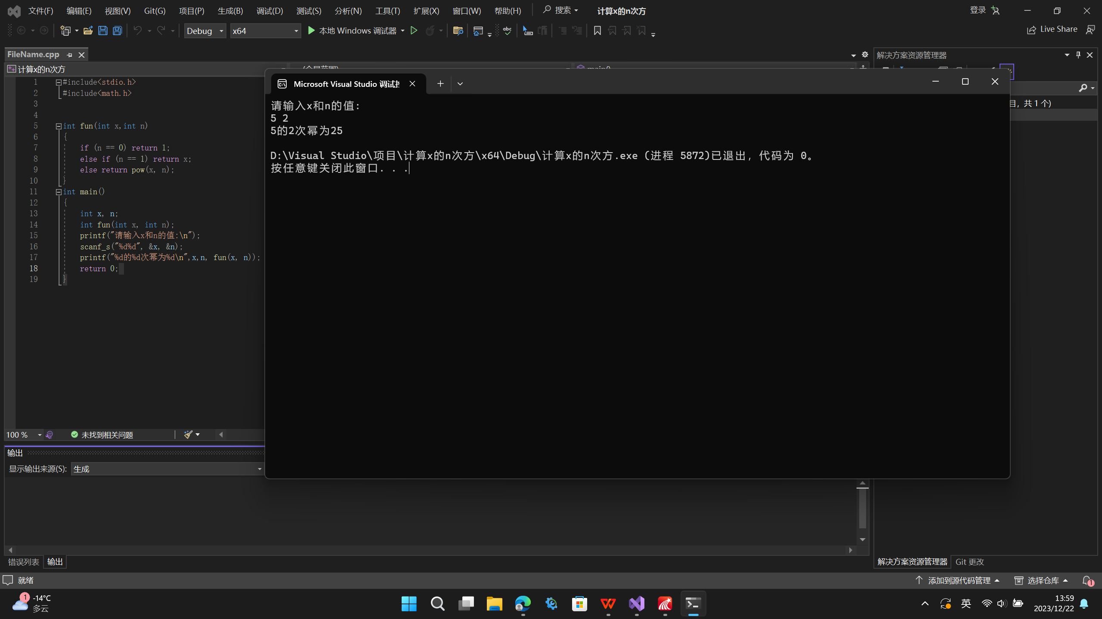
问题成功解决，程序性能良好。
3.2
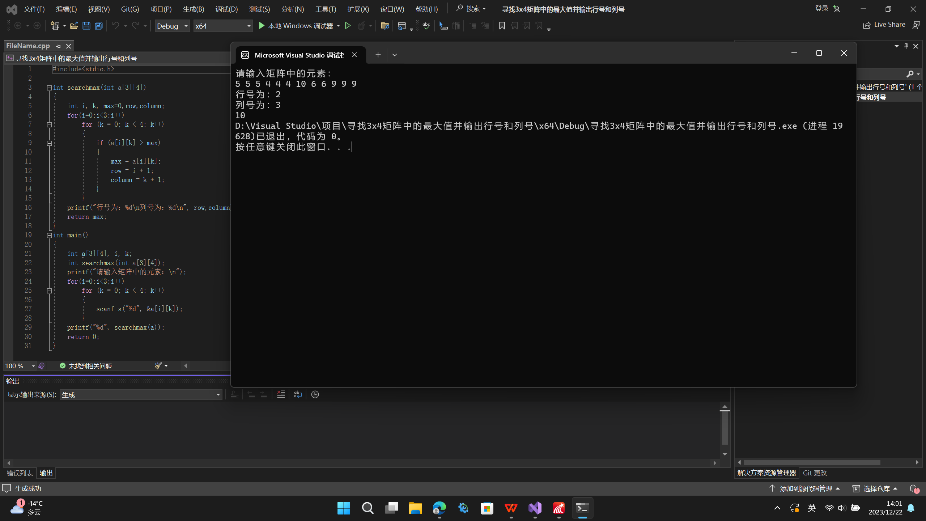
问题成功解决，程序性能良好。
六、存在的问题及其解决方案（对程序的改进设想及思考题解答）

